|  |
| --- |
| Deutsche Schule Valparaíso  Arbeitsblatt Nr.  Name: ..................................................................... Klasse: 6. Datum: ............... |

**La Crisis del Parlamentarismo.**

El siglo XX chileno.

Durante el periodo que se **extendió entre 1920 y 1973** se produjeron transformaciones que aproximaron a Chile al ideal de **sociedad moderna** representado por las naciones europeas y los Estados Unidos. A lo largo de este periodo se produjo el ascenso político de nuevas **clases sociales**, que procuraron mayores niveles de participación, igualdad y justicia social.

[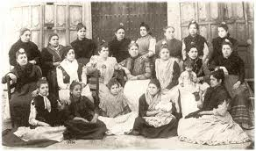](http://www.google.cl/url?sa=i&rct=j&q=&esrc=s&frm=1&source=images&cd=&cad=rja&docid=olm55Pupl1V2QM&tbnid=5ehr-KF8lh-4cM:&ved=0CAUQjRw&url=http://demicasaalautopia.blogspot.com/2010_03_01_archive.html&ei=_nkwUtChOoS8iwLylICoDA&bvm=bv.52109249,d.cGE&psig=AFQjCNFq9Hkwmh-NBEmoyYOnDkgQ9jsWuQ&ust=1378995064351746)

**La crisis social y económica.**

Hacia **principios del siglo XX** los ingresos producidos por la venta del **salitre** a otras naciones **beneficiaron al comercio y a la industria, ayudaron a financiar obras públicas y aumentaron las fortunas de la clase alta chilena y de inversionistas extranjeros**. Sin embrago, **los grupos medios y los trabajadores** solo percibían un salario, o remuneración, cuyo poder de compra era reducido por los altos precios del comercio. **Las familias obreras** carecían de atención de salud, pensiones en caso de invalidez o vejez o acceso a buenas condiciones de vivienda y educación. Salvo por un reducido grupo de representantes, estos grupos no poseían poder político en el Congreso.

[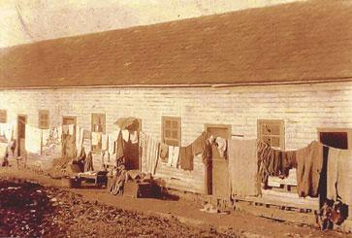](http://www.google.cl/url?sa=i&rct=j&q=&esrc=s&frm=1&source=images&cd=&cad=rja&docid=riWkmIBb3aRWQM&tbnid=oUrd67vOTuOIjM:&ved=0CAUQjRw&url=http://lejosenberlin.tumblr.com/page/30&ei=QnswUrj3N4H9igLF2oGIBQ&bvm=bv.52109249,d.cGE&psig=AFQjCNG7dhWEseHnhSrVeMzH-xJFj-hMmg&ust=1378995380776266)

Al finalizar la **Primera Guerra Mundial** en Europa (1918), la demanda por el **salitre natural** que producía Chile disminuyó notablemente debido a la creación del **salitre sintético**. Esta situación produjo una **crisis económica** generada por el **cierre de varias oficinas salitreras**, que tuvo como consecuencia el **despido de miles de obreros salitreros** y la **falta de recursos** para el Estado de Chile.

El gobierno, encabezado por antiguos políticos parlamentaristas, parecía estar ajeno e indiferente a estas dificultades. Las **prácticas parlamentarias** impedían la aprobación de las **leyes sociales**, cuyo fin era atenuar la desmedrada situación de los grupos más pobres y cambiar la orientación económica del país.

**Alessandri llega al gobierno (1920 – 1925).**

**[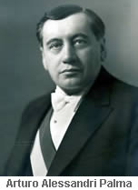](http://www.google.cl/url?sa=i&rct=j&q=&esrc=s&frm=1&source=images&cd=&cad=rja&docid=kcALiTEhFne8HM&tbnid=h_2-tgA89T3NSM:&ved=0CAUQjRw&url=http://populismoparahistoria.blogspot.com/2008/10/arturo-alessandri-palma-1920-1925-1932.html&ei=wH0wUtWvLOSCjAK83YDYDg&bvm=bv.52109249,d.cGE&psig=AFQjCNE4JZSevDsRdTKf5ftY7BhbydkuZg&ust=1378995970793309)Arturo Alessandri Palma** (1868 – 1950) pertenecía a la **Alianza Liberal** y ejercía como **senador en Tarapacá**, donde se localizaba la mayor parte de los distritos y yacimientos salitreros. Se destacó por sus propuestas para reformar el sistema de gobierno y dictar una legislación que solucionara los problemas sociales, planteamientos que encontraron acogida entre las clases medias y populares. Su adhesión se vio reflejada en los votos que lo eligieron como Presidente de la República en **junio de 1920.**

En esta elección presidencial los candidatos fueron **Luis Barros Borgoño**, que representaba la continuidad del régimen parlamentario y Arturo Alessandri Palma, quien fue apoyado por **liberales, doctrinarios, radicales, demócratas y un sector de los liberales democráticos**.

Para lograr su objetivo de ser Presidente de la República. Alessandri recorrió el país en tren, usó consignas, canciones y afiches, pronunció apasionados discursos dirigidos a su **“chusma querida”,** como llamaba a sus electores, para acabar con el poder de la “**canalla dorada**” refiriéndose a las clases altas. Un tercer candidato presidencial fue **Luis Emilio Recabarren**, líder del **Partido Obrero Socialista** (Partido Comunista de Chile a partir de 1922).